共通引継様式第１号

公共・公益施設移管・帰属・寄付申請書
年 月 日

（あて先）
枚方市長
 | 住 所
申請者（開発者） | 氏 名 | ㊞
 | 電 話 | （ ）

 | 住 所
代理人 | 氏 名 | ㊞
 | 電 話 | （ ）

このたび、都市計画法第39条及び第40条並びに枚方市開発事業等の手続等に関する条例第27条第１項及び関係法令の規定に基づき、別添図書記載の公共・公益施設の貴市への移管、帰属、寄付について申請します。
なお、申請に係る公共・公益施設の工事の保証については、同条例第27条第2項の規定を遵守することを誓約します。

記

１．開発の種別

開発許可・位置指定・その他（ ）

２．開発区域及び開発面積

枚方市 番 外 筆 ㎡

※３．工事完了公告日、受理日等

年 月 日 第 号

土地所有者
（１） | 住 所
 | 氏 名 | ㊞
 | 電 話 | （ ）
（２） | 住 所
 | 氏 名 | ㊞
 | 電 話 | （ ）

（３） | 住 所
 | 氏 名 | ㊞
 | 電 話 | （ ）
（４） | 住 所
 | 氏 名 | ㊞
 | 電 話 | （ ）
（５） | 住 所
 | 氏 名 | ㊞
 | 電 話 | （ ）
別添 帰属・寄付用地明細書に記載の私所有の土地を貴市に帰属・寄付することを承諾します。

（注）
１．※印の欄は、申請の際に記入する必要がありません。
２．帰属・寄付用地に申請者（開発者）と異なる土地所有者が存在する場合は、「土地所有者」の欄に記入してください。
３．土地所有者が６人以上になる場合は、割印してください。
４．移管等申請書と用地明細書は、申請者及び土地所有者の印で割印してください。
㊞ 共通引継様式第２号

帰属・寄付用地明細書
（Ｎｏ． ）
番号 | 所 在 | 地 番 | 地 目 | 公簿面積（地積）(㎡) |  | 実測面積(㎡) |  | 用途種別 | 土地所有者 | 所管課名 | 備考
１ | 枚方市 | 番
２ | 枚方市 | 番
３ | 枚方市 | 番
４ | 枚方市 | 番
５ | 枚方市 | 番
６ | 枚方市 | 番
７ | 枚方市 | 番
８ | 枚方市 | 番
９ | 枚方市 | 番
１０ | 枚方市 | 番
１１ | 枚方市 | 番
１２ | 枚方市 | 番
１３ | 枚方市 | 番
１４ | 枚方市 | 番
１５ | 枚方市 | 番

（注）
１ 「地目」、「公簿面積」の欄は、土地登記簿謄本に基づき記入してください。
２ 「公簿面積」、「実測面積」が異なる場合は、所管課と事前に協議してください。
３ 「用途種別」の欄は、用地の使用用途を記入してください。
４ 帰属・寄付用地をすべて記載し、所管課提出分については，当該用地を朱線で囲んでください。
５ 移管等申請書と用地明細書は、申請者及び土地所有者の印で割印してください。

共通引継様式第３号

㊞  登記承諾書  土地の表示 右欄記載のとおり  ※ 登記原因及び日付  １．都市計画法第40条第２項の規定による帰属  年 月 日  右欄土地表示番号  ２．寄付  年 月 日  右欄土地表示番号  登記の目的  枚方市に所有権移転登記  上記の内容をもって登記承諾します。  ※ 年 月 日  住 所  氏 名 ㊞  枚方市長 | ㊞  土地の表示  （注）  １ 登記承諾書は、土地所有者ごとに作成してください。  ２ ※印の欄は、申請の際記入する必要がありません。  ３ 「住所・氏名」の欄は、印鑑証明書、代表者事項証明書の記載内容に基づき記入してください。  ４ 「土地の表示」は、土地登記簿謄本の表題部の記載内容に基づき記入し、記載末尾の次の行間に「以下余白」と記入してください。  ５ 捨印をしてください。
  番号 | 所 在 | 地 番 | 地 目 | 地 積(㎡)
  １ | 枚方市 | 番
  ２ | 枚方市 | 番
  ３ | 枚方市 | 番
  ４ | 枚方市 | 番
  ５ | 枚方市 | 番
  ６ | 枚方市 | 番
  ７ | 枚方市 | 番
  ８ | 枚方市 | 番
  ９ | 枚方市 | 番
  １０ | 枚方市 | 番
  １１ | 枚方市 | 番
  １２ | 枚方市 | 番
  １３ | 枚方市 | 番
  １４ | 枚方市 | 番
  １５ | 枚方市 | 番

共通引継様式第４号

登記原因証明情報

１ 登記申請情報の要項
（１）登記の目的 所有権移転
（２）登記の原因 年 月 日
都市計画法第４０条第２項の規定による帰属
（３）当 事 者 権利者 枚 方 市
義務者 住 所
（土地所有者）氏 名

（４）不 動 産 下記のとおり

２ 登記の原因となる事実または法律行為
本件不動産を含む区域については、開発行為に関する工事が完了したので、
都市計画法第３６条第３項の公告の翌日である 年 月 日に、
義務者 から枚方市に帰属した。
よって、都市計画法第４０条第２項により、本件不動産の所有権は枚方市
に移転した。

年 月 日 大阪法務局枚方出張所御中

上記の登記原因のとおり相違ありません。

権 利 者 枚方市長

義 務 者 住 所
（土地所有者）
氏 名

記
不動産の表示
所 在 | 地 番 | 地 目 | 地 積(㎡)
共通引継様式第４号

登記原因証明情報
記入例

１ 登記申請情報の要項
（１）登記の目的 所有権移転
（２）登記の原因 年 月 日
都市計画法第４０条第２項の規定による帰属
（３）当 事 者 権利者 枚 方 市
義務者 住 所 枚方市○○町１丁目○番○号
（土地所有者）氏 名 株式会社 △△商事
代表取締役 □□ □□
（４）不 動 産 下記のとおり

２ 登記の原因となる事実または法律行為
本件不動産を含む区域については、開発行為に関する工事が完了したので、
都市計画法第３６条第３項の公告の翌日である 年 月 日に、
義務者 株式会社 △△商事 から枚方市に帰属した。
よって、都市計画法第４０条第２項により、本件不動産の所有権は枚方市
に移転した。

年 月 日 大阪法務局枚方出張所御中

上記の登記原因のとおり相違ありません。

権 利 者 枚方市長

義 務 者 住 所 枚方市○○町１丁目○番○号
（土地所有者） 株式会社 △△商事
氏 名 代表取締役 □□ □□

記
不動産の表示
所 在 | 地 番 | 地 目 | 地 積(㎡)
枚方市大垣内町２丁目 | ５０００番１ | 田 | ５００
枚方市大垣内町２丁目 | ５０００番１０ | 田 | ２５０
枚方市大垣内町２丁目 | ５０５０番２ | 宅地 | １ | ０８
本件不動産の筆数が多大な場合は、別紙のとおりと記入し、別紙に上記の表を添付して契印を押印してください。
共通引継様式第５号

登記原因証明情報
１ 登記申請情報の要項
(1) 登記の目的 所有権移転
(2) 登記の原因 年 月 日 寄付
(3) 当事者 権利者 枚 方 市
義務者 住 所
(土地所有者) 氏 名

(4) 不動産の表示 下記のとおり
２ 登記の原因となる事実または法律行為
(1) 寄付申出及び受諾

義務者 は、 年 月 日に土地寄付申出をし、

枚方市は本件不動産を公共用地としてこれを 年 月 日付け受諾した。
(2) 所有権の移転の時期
寄付申出受諾時
(3) 所有権移転

よって、本件不動産の所有権は 年 月 日、義務者

から枚方市に移転した。

年 月 日 大阪法務局枚方出張所御中

上記の登記原因のとおり相違ありません。

権利者 枚方市長 印
義務者 住 所
(土地所有者) 氏 名 ㊞

記
不動産の表示
所 在 | 地 番 | 地 目 | 地 積(㎡)
共通引継様式第５号
登記原因証明情報
記入例

１ 登記申請情報の要項
(1) 登記の目的 所有権移転
(2) 登記の原因 年 月 日 寄付
(3) 当事者 権利者 枚 方 市
義務者 住 所 枚方市○○町１丁目○番○号
(土地所有者) 氏 名 株式会社 △△商事
代表取締役 □□ □□
(4) 不動産の表示 下記のとおり

２ 登記の原因となる事実または法律行為
(1) 寄付申出及び受諾
株式会社 △△商事
義務者 は、 年 月 日に土地寄付申出をし、枚方市は

本件不動産を公共用地としてこれを 年 月 日付け受諾した。
(2) 所有権の移転の時期
寄付申出受諾時
(3) 所有権移転
株式会社 △△商事
よって、本件不動産の所有権は 年 月 日、義務者
から枚方市に移転した。

年 月 日 大阪法務局枚方出張所御中

上記の登記原因のとおり相違ありません。

権利者 枚方市長 印
義務者 住 所 枚方市○○町１丁目○番○号
(土地所有者) 氏 名 株式会社 △△商事
代表取締役 □□ □□ ㊞
記
不動産の表示
所 在 | 地 番 | 地 目 | 地 積(㎡)
枚方市大垣内町２丁目 | ５０００番１ | 田 | ５００
枚方市大垣内町２丁目 | ５０００番１０ | 田 | ２５０
枚方市大垣内町２丁目 | ５０５０番２ | 宅地 | １ | ０８
以 | 下 | 余 |  | 白
本件不動産の筆数が多大な場合は、別紙のとおりと記入し、別紙に上記の表を添付して契印を押印してください。

道路引継様式第１号

道路関係引継物件調書
引継物件
路線名 | 集水桝  (箇所) | 枝管  φ＝ｍｍ  Ｌ＝ｍ | ガードレール  (Ｌ＝ｍ) | 車止めポール  (本) | グレーチング  (Ｌ＝ｍ) | フェンス  (Ｌ＝ｍ) | 街路灯  (箇所) | ｶｰﾌﾞﾐﾗｰ  (箇所) | 橋梁  (箇所)
（注） 路線名は、別添路線名図によること。

道路引継様式第２号

道路用地占用物件調書

占用物件
水道管 | φ ｍｍ ， Ｌ＝ ｍ | φ ｍｍ ， Ｌ＝ ｍ
水道管 | φ ｍｍ ， Ｌ＝ ｍ | φ ｍｍ ， Ｌ＝ ｍ
ガス管 | φ ｍｍ ， Ｌ＝ ｍ | φ ｍｍ ， Ｌ＝ ｍ
ガス管 | φ ｍｍ ， Ｌ＝ ｍ | φ ｍｍ ， Ｌ＝ ｍ
排水管 | 雨水本管 | 汚水本管
排水管 | φ ｍｍ ， Ｌ＝ ｍ | φ ｍｍ ， Ｌ＝ ｍ
排水管 | φ ｍｍ ， Ｌ＝ ｍ | φ ｍｍ ， Ｌ＝ ｍ
排水管 | φ ｍｍ ， Ｌ＝ ｍ | φ ｍｍ ， Ｌ＝ ｍ
排水管 | 雨水人孔 箇所 | 汚水人孔 箇所
排水管 | 汚水枡 箇所 | 汚水枝管φ ｍｍ ， Ｌ＝ ｍ
電柱 | 本 柱 本 | 支 柱 本
電柱 | 支 線 本 | 支線柱 本
その他
道路引継様式第３号

路線別道路延長及び面積調書

路線名 | 幅員(ｍ) | 延長(ｍ) | 面積(㎡) | 備考
合 計
（注） 路線名は、別添路線名図によること。

道路引継様式第４号

路線別歩道延長及び面積調書

路線名 | 総面積(ｍ) | 歩道の延長
路線名 | 総面積(ｍ) | 幅員の区分 |  |  | 総延長(ｍ)
路線名 | 総面積(ｍ) | ２ｍ以上(ｍ) | １～２ｍ以上(ｍ) | １ｍ未満(ｍ) | 総延長(ｍ)
合 計
（注） 路線名は、別添路線名図によること。

道路引継様式第５号

橋梁調書

河川名
所在地 |  | 枚方市 番地 先
 |  | 幅員（ｍ） |  | 面積（㎡）
全幅員 |  | ． |  | ．
車道 |  | ． |  | ．
歩道 |  | ． |  | ．
路肩 |  | ． |  | ．
上部工 | 構造形式  （大分類） | 床版橋 ・ 桁橋 ・ その他（ ）
上部工 | ※構造形式  （小分類） | １・２・３・４・５・６・７
上部工 | 床版材料 | 剛系・コンクリート系・その他（ ）
橋長 |  | ・ ｍ | 架設年次
最大支間長 |  | ・ ｍ | 適用示方書類
橋梁等級 |  | 等橋 | 設計荷重 |  | ｔ
（注） ※印については、下記に該当するものに○印を記入すること。
１ Ⅰ桁
２ Ⅰ桁（合成）
３ Ｈ桁
４ Ｈ桁（合成）
５ 箱桁
６ 箱桁（合成）
７ Ｔ桁
（参 考）
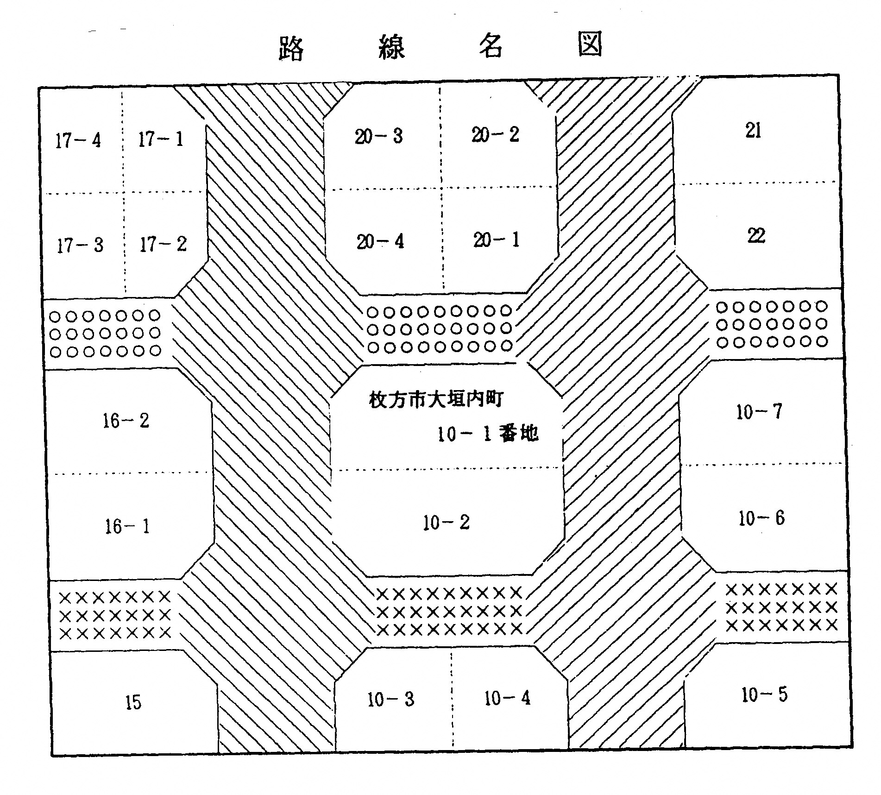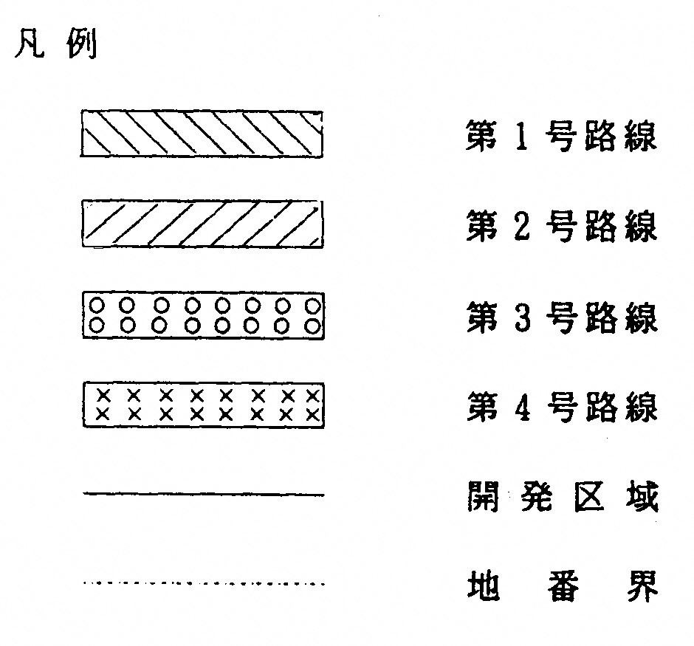

公園引継様式第１号

公園関係引継物件調書

公園名
所在地
面積 |  | 実測面積 | ㎡ |  |  |  | 公簿面積 |  |  |  |  | ㎡
区域に対する公園率
計画人口に対する公園率
引継物件 | 遊具の種類及び数量 | 種類 |  | 構造及び規格 |  |  |  |  | 数 量 | 製造者及び製品名
引継物件 | （高・幹周・枝張）  樹木の種類・数量・寸法 | 樹種 |  |  | 数量 | Ｈ(樹高)ｍ |  | Ｃ(幹周)ｍ |  |  | Ｗ(枝張)ｍ |  | 支 柱
引継物件 | その他の施設 | 種類 |  |  | 構造及び規格 |  |  |  | 数 量 | 製造者及び製品名
備考
（注）
１ ２箇所以上ある場合は、１箇所ごとに作成すること。
２ 公園区域内に建築物、工作物等の計画がある場合は、事前に必要な手続（建築確認等）を完了していること。
文化財引継様式第１号

文化財関係引継物件調書

所在地 |  | 枚方市
面積 |  | 実測面積 | ㎡ | 公簿面積 | ㎡
引継物件
備考
（注） ２箇所以上ある場合は、１箇所ごとに作成すること。

集会施設引継様式第１号

集会施設関係引継物件調書

所在地 |  | 枚方市
面積 |  | 実測面積 | ㎡ | 公簿面積 | ㎡
引継物件
備考

防火水槽引継様式第１号

防火水槽関係引継物件調書

所在地 |  | 枚方市
面積 |  | 実測面積 |  | ㎡ |  | 公簿面積 |  |  | ㎡
引継物件 | 防火水槽
引継物件 | 規模 |  |  |  |  |  |  | 構造等
引継物件 | 縦 |  | 横 |  | 高さ |  | 容量
引継物件 | ｍ |  | ｍ |  | ｍ |  | ｍ
引継物件 | その他の施設
備考
（注） ２箇所以上ある場合は、１箇所ごとに作成すること。

